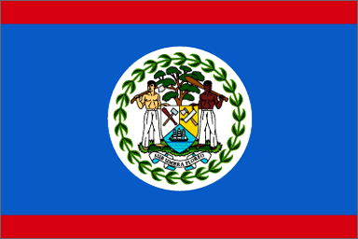

國旗性質 National Flag 縱橫比例 3 : 5 採用日期 1981/11/21
【國旗由來】使用獨立之前的旗幟為國旗，藍色代表海洋，上下的紅帶代表守衛國土的決心，中央的國徽中有手持斧頭、木棒的二個男人及本國特產的桃花心木，盾牌內有木工所使用的鐵鎚、木棒、鋸子、斧頭和帆船。下方的彩帶上以拉丁語寫著「和森林共榮」，可知林木業為主要產業。
【國徽由來】 國徽圖案中的花環和其中的樹為綠色。兩位地方人一手扶著扛在肩上的伐木工具，一手扶著盾牌。盾面上有三組圖案：一、銀白地中繪有一柄把手和一把大槌；二、金黃地中繪有一把斧子和一把鋸子；三、一隻船揚帆在海上航行，背景為蔚藍的天空和海洋。舶的桅上斜杆，屈掛紅旗。伯利茲的森林約佔土地總面積90%，以產紅木、蘇木和染料木等貴重木材著稱。盾面上的伐木工具，象徵這個國家森林木材資源豐富和伐木鋸木業的發達。

貝里斯 Belize
【簡介】原為馬雅人居住地。16世紀初淪為西班牙殖民地。1638年英國殖民者入侵。1862年英國正式宣佈其爲殖民地，改名英屬宏都拉斯。1973年6月改爲貝里斯。1981年9月21日獨立，為英聯邦成員國。
【位置】位於中美洲東北部。北和西北與墨西哥接壤，西和南與瓜地馬拉毗鄰，東瀕加勒比海。
【氣候】屬亞熱帶雨林氣候。
【人口】249,183人 (2000年)。混血種人和克裏奧爾人分別占總人口的43.6%和29.8%，其次還有印第安人、瑪雅人、印度人、華人和白人。
【語言】官方語言為西班牙語、英語。
【宗教】居民中62%信奉天主教，28%信奉基督教新教 。

